生态环境保护执法大练兵
工作动态
（第 4期）
攀枝花市生态环境保护综合行政执法支队 2020 年10月21日

强化执法合作交流 确保区域生态安全
——四川云南开展生态环境保护联合执法检查专项行动
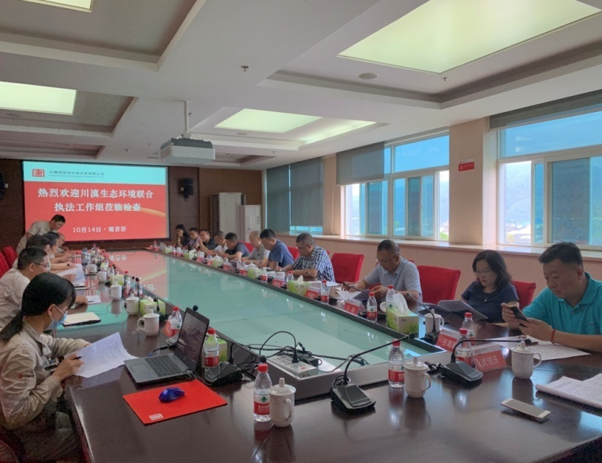
为深入贯彻落实习近平总书记在推动长江经济带发展座谈会上的讲话精神，统筹做好疫情防控和生态环境保护工作，进一步深化区域环境污染联防联控，加大四川省攀枝花市与云南省丽江市交界区域污染源头管控力度，切实发挥联动执法实效，推动区域生态环境质量共同改善，确保区域生态环境安全，四川省攀枝花市、云南省丽江市生态环境执法支队联合开展2020年度执法检查专项行动。
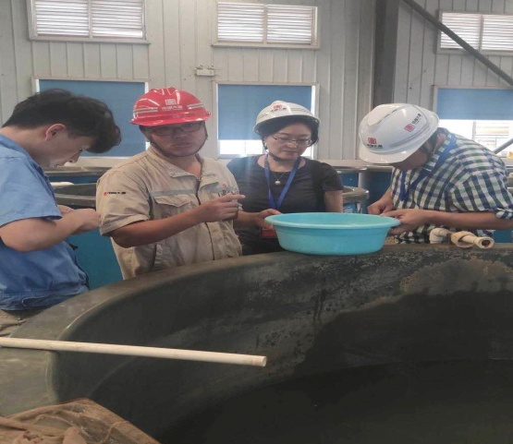
攀枝花市生态环境保护综合行政执法支队结合执法大练兵工作，按照四川省环境执法总队关于川滇生态环境联合执法工作部署，针对前期对接梳理的两市交界生态环境问题和联合执法意见，联合丽江市生态环境保护综合行政执法支队共同抽调18名执法人员组成专项工作组，对大唐观音岩水电开发有限公司建设生产区域生态环境保护落实情况开展联合执法检查。专项工作组采取听汇报、查资料、查现场、无人机查验等方式，对水电站枢纽区污、废水处理系统提升改造工程运行，固体废物、危险废物、生活垃圾贮存和处置，鱼类增殖放养站珍稀鱼类培育、网捕过坝放流，施工迹地植物绿化恢复及日常管护，生态流量在线监测系统运行及下泄流量保持，环保竣工验收等生态环境保护措施的落实情况以及交界处群众投诉生态环境问题调处情况进行执法检查。
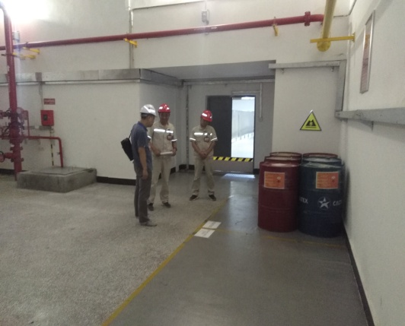
本次川滇联合现场执法检查是一次区域生态环境保护执法联合“体检”，是一次执法联合实战大练兵，通过问题发现、相关法律政策宣讲、具体业务指导、信息交流等，既发现问题及时纠正，又主动服务解决问题，切实维护了两省交界区域生态环境安全。在今后的工作中，两市生态环境执法工作在“合作共赢”的共识下，将进一步强化合作，推动区域联合执法联动工作向纵深发展，积极构建信息互通、资源共享，深层次、多角度、全维度的执法联动体系，为川滇经济社会协同发展、高质量发展作出积极贡献。

供稿单位：攀枝花市生态环境保护综合行政执法支队

